**CENTRO UNIVERSITÁRIO ESTÁCIO DO CEARÁ**

**CAMPUS PARANGABA**

**CADASTRO E MANIPULAÇÃO DE CURRÍCULOS EM JAVA**

**Carlos Dimitre Rodrigues de Araújo; João Pedro de Oliveira Fernandes;**

**João Victor Firmeza Duarte; Lucas Paulino Ferreira;**

**Madson Dantas Lima; Paulo Fabrício Silva Cordeiro.**

**Orientador: Pedro Pinheiro**

**2023**

**Fortaleza/Ceará**

Sumário

1. DIAGNÓSTICO E TEORIZAÇÃO 3

1.1. Identificação das partes interessadas e parceiros 3

1.2. Problemática e/ou problemas identificados 3

1.3. Justificativa 3

1.4. Objetivos/resultados/efeitos a serem alcançados (em relação ao problema identificado e sob a perspectiva dos públicos envolvidos) 3

1.5. Referencial teórico (subsídio teórico para propositura de ações da extensão) 3

2. PLANEJAMENTO E DESENVOLVIMENTO DO PROJETO 4

2.1. Plano de trabalho (usando ferramenta acordada com o docente) 4

2.2. Descrição da forma de envolvimento do público participante na formulação do projeto, seu desenvolvimento e avaliação, bem como as estratégias utilizadas pelo grupo para mobilizá-los. 6

2.3. Grupo de trabalho (descrição da responsabilidade de cada membro) 8

2.4. Metas, critérios ou indicadores de avaliação do projeto 8

2.5. Recursos previstos 8

2.6. Detalhamento técnico do projeto 8

3. ENCERRAMENTO DO PROJETO 9

3.1. Relatório Coletivo (podendo ser oral e escrita ou apenas escrita) 9

3.1.1 Avaliação de reação da parte interessada 9

3.2. Relato de Experiência Individual 9

3.2.1. CONTEXTUALIZAÇÃO 9

3.2.2. METODOLOGIA 9

3.2.3. RESULTADOS E DISCUSSÃO: 14

3.2.4. REFLEXÃO APROFUNDADA 15

3.2.5. CONSIDERAÇÕES FINAIS 15

3.3. Referências bibliográficas 15

# DIAGNÓSTICO E TEORIZAÇÃO

## Identificação das partes interessadas e parceiros

Mateus Costa, responsável pela empresa Mateus Costa Desenvolvimento, disposto a contribuir com a atividade extensionista associada à disciplina Programação Orientada a Objetos em Java, sob responsabilidade do Prof. Pedro Pinheiro, abre espaço para esta colaboração mútua com o Centro Universitário Estácio do Ceará e sua presente equipe de alunos, constituída por Carlos Dimitre Rodrigues de Araújo, João Pedro de Oliveira Fernandes, João Victor Firmeza Duarte, Lucas Paulino Ferreira, Madson Dantas Lima e Paulo Fabrício Silva Cordeiro.

## Problemática e/ou problemas identificados

O processo de análise de currículos, principalmente em grandes quantidades, pode ser bastante custoso para a parte interessada. Como se trata de uma empresa pequena, apenas uma pessoa é responsável por todos os processos institucionais, logo, em uma possível abertura de vaga para novos funcionários, a ponderação dos currículos pode demandar uma sobrecarga de tempo e esforço, o que atrasaria ou até impediria possíveis contratações.

## Justificativa

Este projeto visa contribuir com flexibilidade e produtividade para a análise e tratamento dos dados de cadastro de currículos por meio do desenvolvimento de um software de formulário desenvolvido em linguagem Java, levando em consideração o paradigma de produção de programação orientada a objetos. Assim, sendo pertinente academicamente, já que serão trabalhados os temas da disciplina em questão e sua aplicação busca resolver uma demanda real, fortalecendo o aprendizado dos membros da equipe por meio de prática.

## Objetivos/resultados/efeitos a serem alcançados (em relação ao problema identificado e sob a perspectiva dos públicos envolvidos)

* Entregar um software de manuseio simples e direto.
* Aumentar a flexibilidade e produtividade de análise dos dados cadastrados.

## Referencial teórico (subsídio teórico para propositura de ações da extensão)

* Programação orientada a objetos

Como um paradigma de programação, a programação orientada a objetos (POO) propõe abordar um design de sistema em termos de entidades, os objetos, e o relacionamento entre eles. Sua utilização traz vantagens para os desenvolvedores na produção dos softwares, entre elas o encapsulamento e a reutilização de linhas de códigos, os tornando mais legíveis e proporcionando uma maior produtividade. O conceito de herança no POO é o que facilita a extensão das definições de estruturas existentes, e o polimorfismo é o que permite selecionar as funcionalidades de um programa de forma dinâmica (RICARTE, 2001). Neste projeto, o uso do POO facilitará o maior controle e organização dos dados fornecidos para preenchimento dos formulários, assim como das funções específicas criadas para sua manipulação.

* Java

A linguagem Java é multiplataforma e dedicada aos conceitos da programação orientada a objetos. Sendo rápida, segura e confiável, possui grande participação no mundo digital dos dias atuais e a longo prazo. Entre seus mais diversos usos, é utilizada para construir aplicações em rede, projetar softwares que podem ser operados e distribuídos em várias plataformas (ORACLE, 2023). O uso dessa linguagem neste projeto se dá, além da requisição da disciplina, pela simplicidade de arquitetura neutra, portátil, de alta performance, robusta e segura da linguagem.

* Formulários

Utilizados para ajudar a reduzir custos, otimizar processos, melhorar a eficiência, coletar e analisar dados de maneira efetiva, os formulários são ferramentas facilitadoras da reunião de informações e permitem o processamento instantâneo de dados e a geração de relatórios. Um formulário deve satisfazer numerosas exigências em relação às características da forma de inserção dos dados e suas disposições e ao texto apresentado (MACHLINE, 2015). A criação de um formulário nesse projeto tem como objetivo facilitar a captação de dados dos usuários, facilitando controle e manipulação de cadastros inseridos.

# PLANEJAMENTO E DESENVOLVIMENTO DO PROJETO

## Plano de trabalho (usando ferramenta acordada com o docente)

|  |  |  |  |  |  |  |
| --- | --- | --- | --- | --- | --- | --- |
| **PLANO DE TRABALHO** | | | | | | |
| **Meta: Software de manuseio simples e direto para inserção e manipulação de dados.** | | | | | | |
| **Objetivo** | **Tarefa** | **Responsável** | **Início** | **Fim** | **Desvio de prazo** | **Recursos** |
| Aprimorar o conhecimento base | Estudar sobre a sintaxe da linguagem Java, manipulação de arquivos em Java e Programação Orientada a Objeto. | Todos | 27/03 | 10/04 |  | Videoaulas no Youtube, sites informativos e artigos. |
| Identificar a demanda | Reunião entre as partes interessadas para apresentar a proposta de extensão e concluir o levantamento de requisitos. | Todos | 10/04 | 17/04 | 12/05 | Chamada de voz pelo Discord. |
| Concluir a parte 1 do roteiro de extensão | Preencher o tópico 1 com as informações do levantamento de requisitos e a partir de pesquisas de referencial teórico. | Madson e Victor | 17/04 | 24/04 | 15/05 | Levantamento de requisitos e artigos. |
| Implementações básicas no código | Implementar funções para inicializar e ler um arquivo csv, inserir dados em um arraylist e sobrescrever estes dados no arquivo aberto. | Madson | 08/05 | 14/05 |  | GitHub e Codespaces |
| Implementações complementares no código | Implementar funções para alterar dados e deletar cadastros de um arraylist lido. | Madson | 15/05 | 20/05 |  | GitHub e Codespaces |
| Implementação da POO | Alterar o código com as linhas de classes e métodos relacionados à Programação Orientada a Objeto. | Madson | 15/05 | 22/05 | 23/05 | GitHub e Codespaces |
| Concluir a parte 2 do roteiro de extensão | Preencher o tópico 2 com as informações adquiridas ao longo do desenvolvimento do projeto e a partir das reuniões. | Todos | 22/05 | 29/05 |  |  |
| Implementação do menu no código | Implementar um menu na classe principal do código, onde opções são apresentadas para o usuário e suas funções específicas são chamadas. | Victor | 29/05 | 05/06 |  | GitHub e Codespaces |
| Apresentar o código final | Reunião entre as partes interessadas para apresentar o código final e o software funcionando conforme a demanda. | Todos | 08/06 | 12/06 |  | Chamada de voz pelo Discord. |
| Concluir a parte 3 do roteiro de extensão | Preencher o tópico 3 com as informações adquiridas ao longo do desenvolvimento do projeto e a partir das reuniões. | Todos |  | 12/06 |  |  |

## Descrição da forma de envolvimento do público participante na formulação do projeto, seu desenvolvimento e avaliação, bem como as estratégias utilizadas pelo grupo para mobilizá-los.

Responsável pela demanda do projeto, Mateus primeiramente participou de uma reunião online com os membros da equipe para compreensão do projeto de extensão apresentado, também contribuindo no levantamento de requisitos feito logo em seguida. Durante o desenvolvimento do projeto, Mateus esteve presente presencialmente e online, por meio de conversas avulsas por mensagens de voz e texto, acompanhando e orientando o desenvolvimento do código em partes específicas e de modo geral, e esclarecendo detalhes a respeito dos requisitos do projeto sempre que se se via necessário por parte dos membros (Figura 1). Finalmente, em mais uma reunião online, foi apresentado o projeto completo e Mateus deu o aval final para a conclusão do projeto.

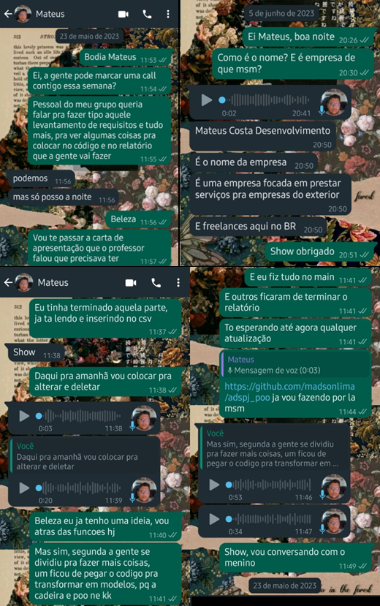

*Figura 1. Conversas entre partes interessadas. Autoria própria.*

## Grupo de trabalho (descrição da responsabilidade de cada membro)

Pedro foi um dos responsáveis pela identificação das demandas, acompanhou de perto todo o desenvolvimento do projeto, participou da apresentação do software, e também do desenvolvimento de grande parte deste roteiro de extensão. Madson foi responsável pelo primeiro contato com a outra parte interessada, participando da apresentação do projeto de extensão e do levantamento de requisitos. Também participou do desenvolvimento desta documentação e do código do software. Victor foi responsável por ajudar no levantamento, mantendo contato com a parte interessada. Ajudou na estrutura da metodologia, e com a construção e implementação do menu no código, estando sempre em alinhamento com o restante da equipe no desenvolvimento e conclusão do projeto.

## Metas, critérios ou indicadores de avaliação do projeto

As etapas de desenvolvimento do projeto foram planejadas para trabalhar da melhor forma possível a capacidade de cada membro de desenvolver determinadas áreas do projeto, aumentando a produtividade da equipe e facilitando a entrega de um projeto de acordo com a demanda recebida.

Um estudo base sobre o conteúdo abordado foi necessário de início para toda a equipe, após isso, uma empresa deveria ser contactada para aprovação da contribuição com o projeto e para uma primeira entrevista onde o levantamento de requisitos seria feito, embasando o projeto e permitindo as primeiras movimentações para a criação do código. A constante troca de informações entre as partes interessadas, constituídas por amostras e feedbacks, facilitariam o desenvolvimento adequado à efetividade do projeto.

## Recursos previstos

Os membros da equipe buscaram videoaulas e artigos de fácil acesso para aprimoramento do conhecimento necessário para o desenvolvimento deste projeto. Utilizaram o espaço fornecido pelo site GitHub para subir e constantemente atualizar o código criado, facilitando assim o compartilhamento deste pela equipe. Além disso, o espaço Code Spaces do GitHub também foi utilizado para a criação de uma máquina virtual, o que substituiu o processo de instalação de uma IDE e do Java Development Kit para a escrita do código, sendo assim necessário apenas um computador com internet e uma conta no site para os membros poderem acessar e alterar o código.

## Detalhamento técnico do projeto

Ficou de acordo que o software final do projeto precisaria ser capaz de manipular um arquivo csv, lendo, inserindo e modificando dados dentro dele. Seria necessário trabalhar com tópicos de manipulação de arquivo e Programação Orientada a Objetos em Java.

# ENCERRAMENTO DO PROJETO

## Relato Coletivo

Foi muito enriquecedora a oportunidade de receber uma demanda real para que pudesse ser trabalhada e, neste caso, implantada, realizando os objetivos de todas as partes interessadas a partir do esforço depositado neste caminho.

### Avaliação de reação da parte interessada

Sendo o contato entre as partes interessadas bem próximo e constante, a avaliação de reação da parte interessada foi se construindo ao longo do trabalho, finalmente se concretizando na apresentação final do software e suas funcionalidades por meio de chamada de voz, onde Mateus deu aval final para a conclusão do projeto, respondendo afirmativamente a perguntas sobre os resultados alcançados em relação a problemática enfrentada antes do desenvolvimento deste.

## Relato de Experiência Individual (Pontuação específica para o relato individual)

Sobre a experiência individual de Madson com o projeto, este se viu muitas vezes bastante preocupado com a questão dos prazos e a divisão de tarefas pela equipe. Felizmente ocorreu tudo bem no final, mesmo com menos membros realmente ativos no processo de desenvolvimento do projeto comparado com o início. O projeto, inclusive, proporcionou um desenvolvimento de uma perspectiva de capacidade e resiliência, que muitas vezes foi posta em dúvida, mas que durou com sucesso até o final e com certeza será levada daqui em diante na vida. Quanto ao conteúdo da disciplina utilizado neste desenvolvimento, é certeza dizer que ele realmente foi compreendido e fixado de uma forma que, com práticas recorrentes, será difícil de esquecer.

### CONTEXTUALIZAÇÃO

A participação dos membros se deu não por uma divisão específica de tarefas em um primeiro momento, mas por uma liberdade de movimentação da equipe, onde cada membro verificaria o andamento do projeto, as etapas que necessitavam ser adiantadas e como poderia ajudar, assim visando um contexto que não sobrecarregasse ninguém, visto os objetivos em comum de cada membro e a habilidade de cada um para lidar com determinadas partes do projeto.

### METODOLOGIA

Foi necessário, a todos os integrantes do grupo, estudos aprofundados sobre a sintaxe da linguagem Java, assim como sobre a manipulação de arquivos e a implantação dos conceitos da programação orientada a objetos, que já havia sido apresentada durante as aulas. Estes estudos tiveram como intuito nivelar os conhecimentos da equipe e facilitar a colaboração mútua nas demais fases do projeto. Após esse processo, o grupo se divide paralelamente para concluir as demais fases e sua documentação.

Primeiramente, com uma empresa já de acordo pela equipe, foi necessário fazer uma entrevista com seu responsável para ser apresentada a proposta de extensão e, após aceita, precisou se compreender uma problemática para o levantamento de requisitos, com as duas partes contribuindo com ideias para uma maneira de resolução, e finalmente se definindo a demanda final. Durante este levantamento, depois de definido que o projeto seria um formulário para o armazenamento de dados de currículo, pensou-se em quais funções o software deveria ter, assim se definindo primeiramente as funções de inserir, alterar, deletar e mostrar cadastros, que precisam ser exibidas em um menu de funções simples e diretas.

No início do processo de criação do código, foi considerada apenas a classe principal (main) para os primeiros testes, onde se confirmaria a certeza de que a lógica do código estaria funcionando para a leitura e escrita de arquivos e para a inserção e alteração de arraylists. Logo depois o código foi alterado para a implementação das linhas relacionadas ao conceito de POO, sendo criadas assim classes e funções separadas para serem chamadas na main, deixando nesta classe apenas um menu onde as opções podem ser acessadas e suas respectivas funções chamadas.

Foi decidido que o procedimento do software seria: criar um arquivo csv, ler este arquivo e armazenar seus dados como uma classe cadastro em um arraylist para então fazer alterações como inserir, alterar e deletar dados, para só então, no fim do programa, sobrescrever o arquivo original com os dados alterados do arraylist. Logo, duas classes foram criadas, a primeira como modelo de currículo (Figura 2), com variáveis criadas para serem recebidas as informações de nome, ano de nascimento, cidade de residência, telefone, e-mail, usuário no GitHub, formação acadêmica, experiências de trabalho anteriores, nível de inglês e conhecimentos específicos. Na segunda classe foram declarados todos os métodos a serem chamados na classe main (Figuras 3 e 4), que serviriam as funções de inicialização, ler e sobrescrever um arquivo, e inserir, alterar e deletar de um arraylist. Essas chamadas acontecem em um menu simples com switch (Figura 5), onde uma opção ligada a uma função é requerida ao usuário e, após a função completa, o menu é mostrado novamente na tela, onde o usuário pode escolher outras opções, ficando nesse looping até finalmente escolher a opção de salvar e sair.

Com o código finalizado, mais uma reunião online aconteceu, em que a equipe apresentou o funcionamento da aplicação e o detalhamento do código para um melhor entendimento da outra parte interessada, que deu o aval final para a conclusão do projeto.

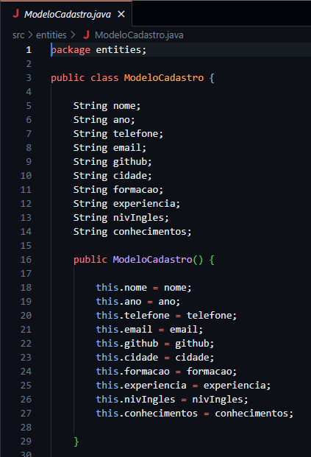

*Figura 2. Classe ModeloCadastro. Autoria própria.*

*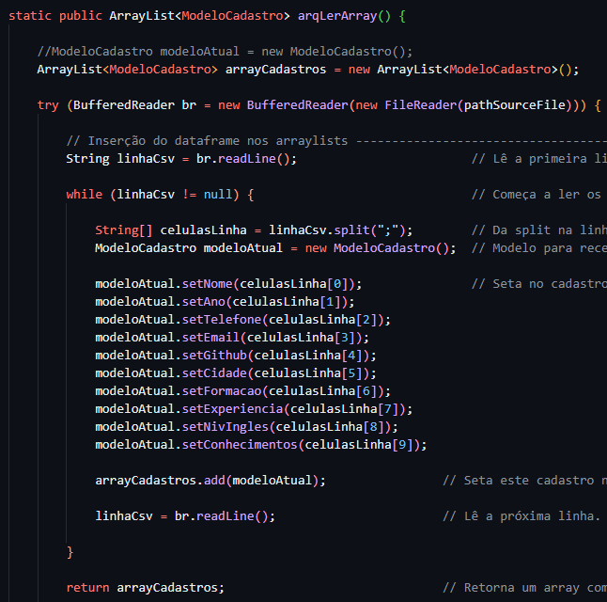Figura 3. Função para criar arraylist implementada. Autoria própria.*

*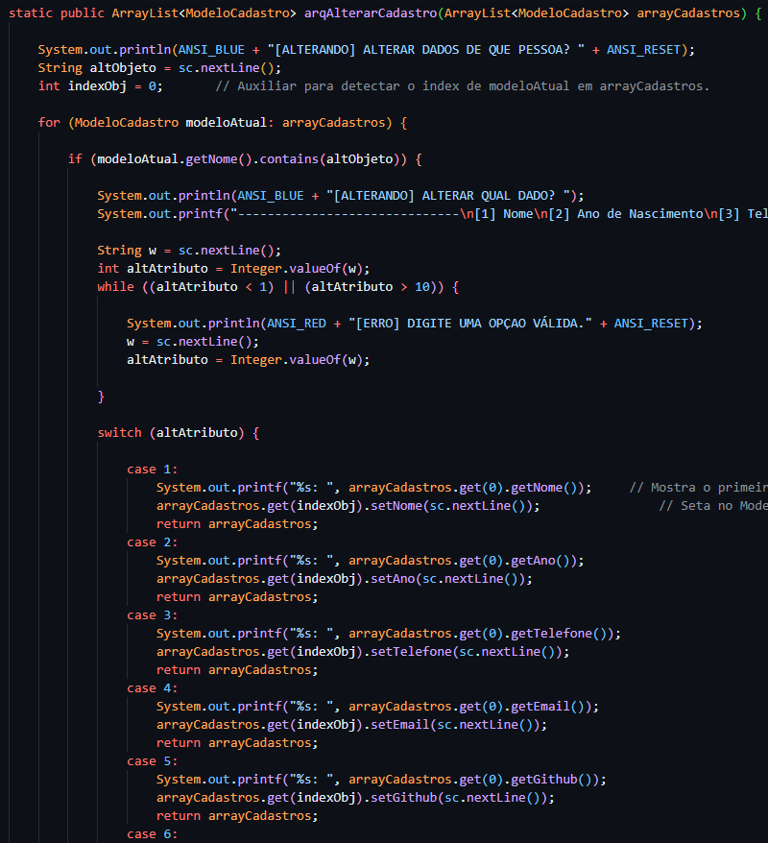Figura 4. Função para alterar dados do arraylist implementada. Autoria própria.*

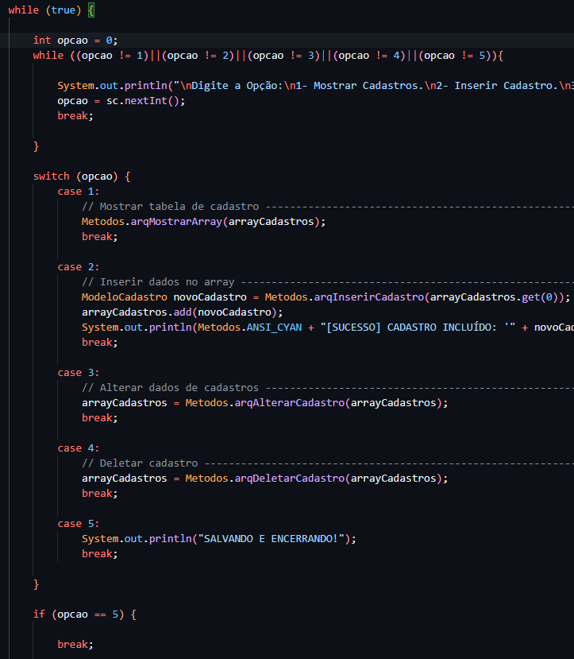

*Figura 5. Menu implementado. Autoria própria.*

### RESULTADOS E DISCUSSÃO

O desenvolvimento deste projeto proporcionou, à equipe como um todo, uma experiência real de trabalho em grupo em um contexto análogo ao empregatício, elucidando um entendimento de como as pessoas se comportam e que decisões devem ser tomadas nos mais diversos momentos das etapas de desenvolvimento, desde a divisão das responsabilidades até a entrega final do projeto. Esta experiência com certeza será levada em consideração em trabalhos futuros, onde este quesito será mais bem trabalhado, tanto no contexto de grupo como individual.

### REFLEXÃO APROFUNDADA

O fato de uma demanda real ser posta como objetivo prepara a equipe para futuros episódios no contexto empregatício desta área específica de conhecimento, e para além dela, colocando a equipe como um todo em uma posição em que com certeza também será vivida no futuro, equipando os membros com experiência para lidar com as mais diversas situações vividas, tudo isso levando em consideração toda a experiência adquirida ao longo do desenvolvimento deste projeto.

### CONSIDERAÇÕES FINAIS

Durante a fase de avaliação de reação da parte interessada, surgiu a sugestão do aprimoramento deste projeto como perspectiva para um trabalho futuro, com a adição de novas funcionalidades de classificação para visualização filtrada dos dados, mais opções de entrada de dados, melhor alocação do software para fins de segurança, e um front-end bem mais trabalhado para maior facilidade de manuseio do software.

## Referências bibliográficas

MACHLINE, Claude. **Racionalização de formulários**. 4. ed. Brasil: Revista de Administração de Empresas, 2015. v. 12.

ORACLE. **O que é tecnologia Java e por que preciso dela?** Java, 2023. Disponível em: https://www.java.com/pt-BR/download/help/index.html Acesso em: 12 jun. 2023.

RICARTE, Ivan Luiz Marques. **Programação Orientada a Objetos: Uma Abordagem com Java**. Campinas: FEEC/UNICAMP, 2001.